**难点**

**1.常系数非齐次线性微分方程**

这个模块是在齐次方程上面继续分析，

**齐次方程** y‘’+py'+qy=0; （背公式即可完成）

**非齐次方程** y‘’+py'+qy=f(x); （理解以后再记忆，公式太多了）

非齐次方程这个f（x）并不是所有类型都可以解出来，只针对两种类型。

**第一种（书上348）**

**推导过程书上很详细了**

**为什么我们要考虑特征根，因为我们按照我们假设，推导对比原方程发现在Q（x）前面的系数正好跟我们，去掉f（x）的齐次方程一样，所以我们要注意特征根**

**结论**

如果是第一种情况不是特征根，我们按照前面的推导 y的特解 也就是下面图片第一行直接代入比较容易，后面的可以按照推导公式进行。

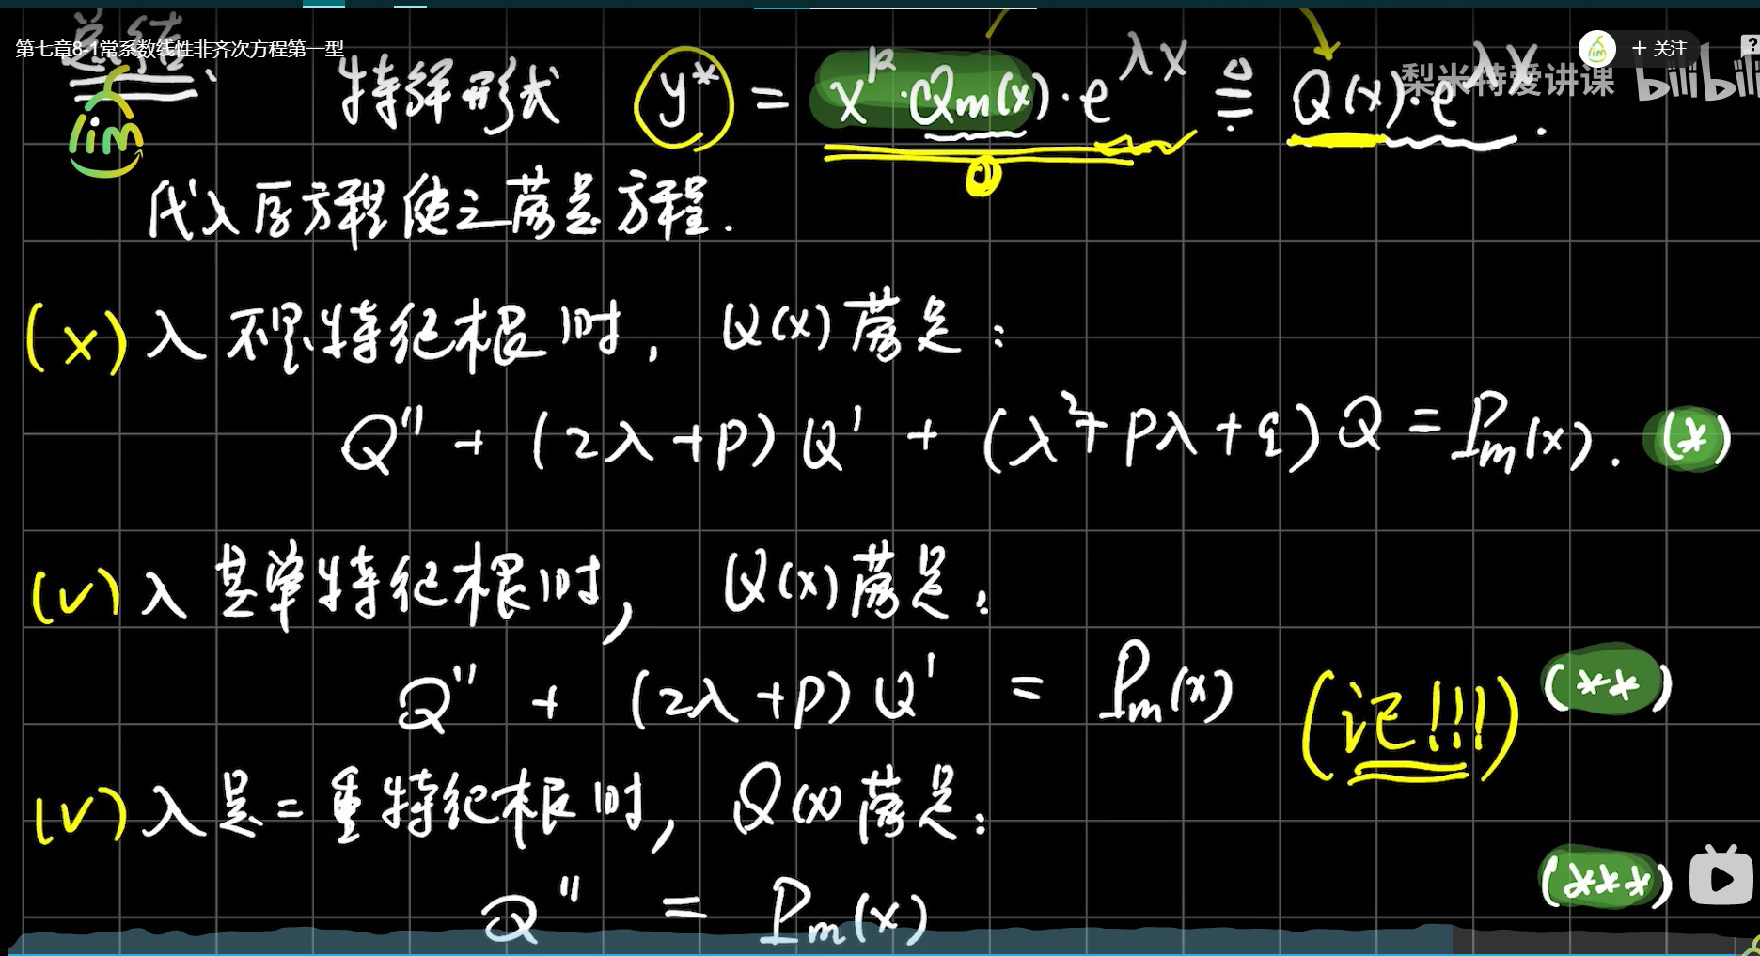

第一种解题

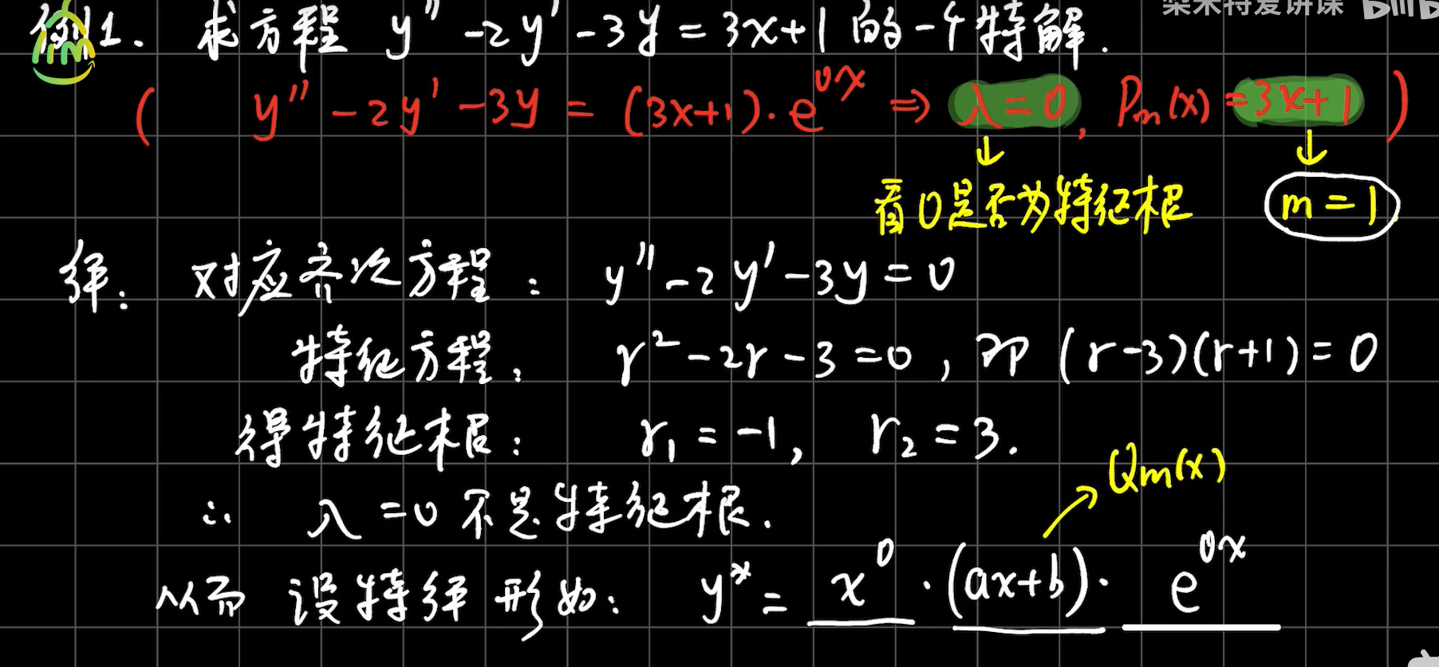

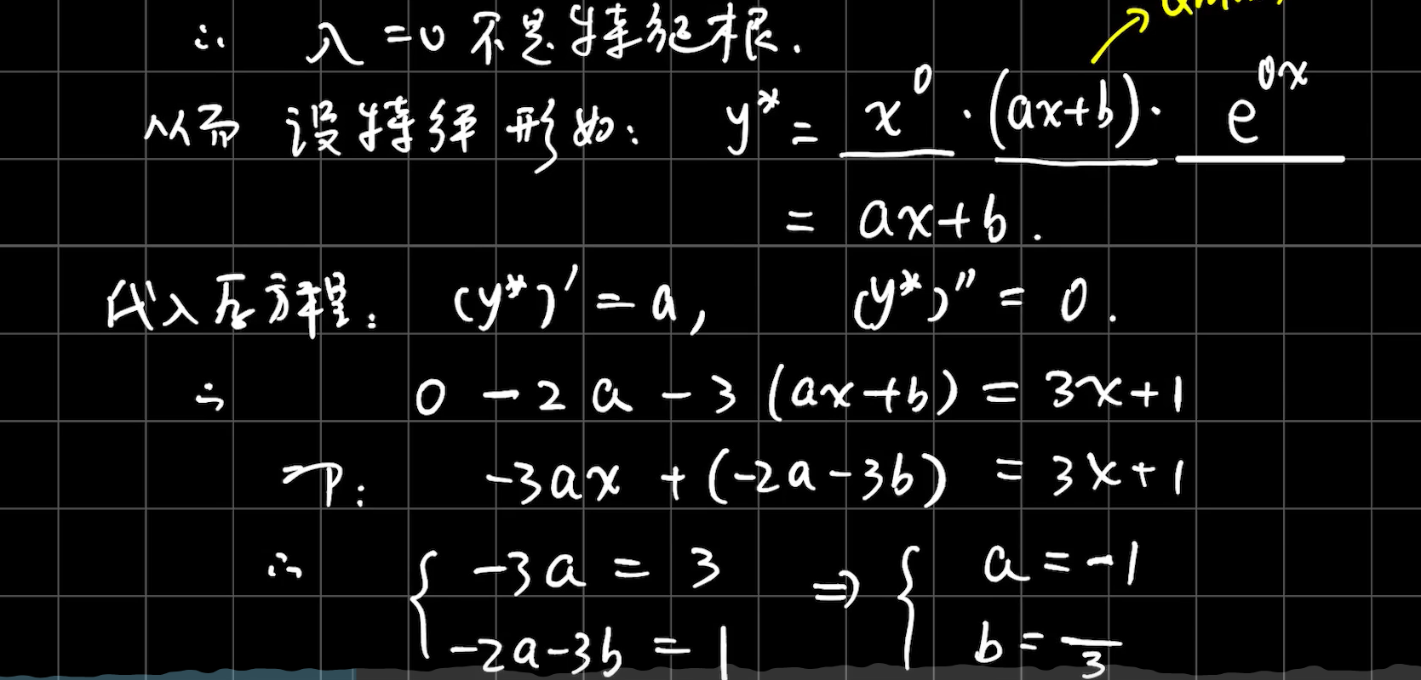

第二种类型解题

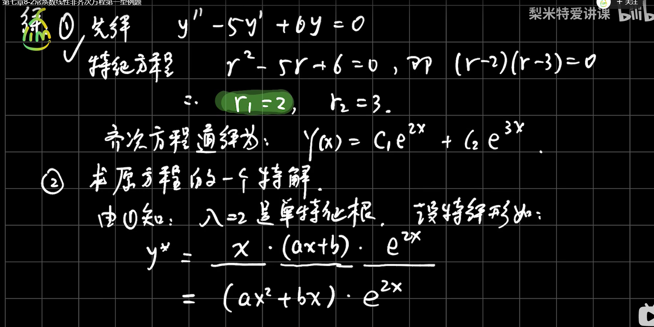

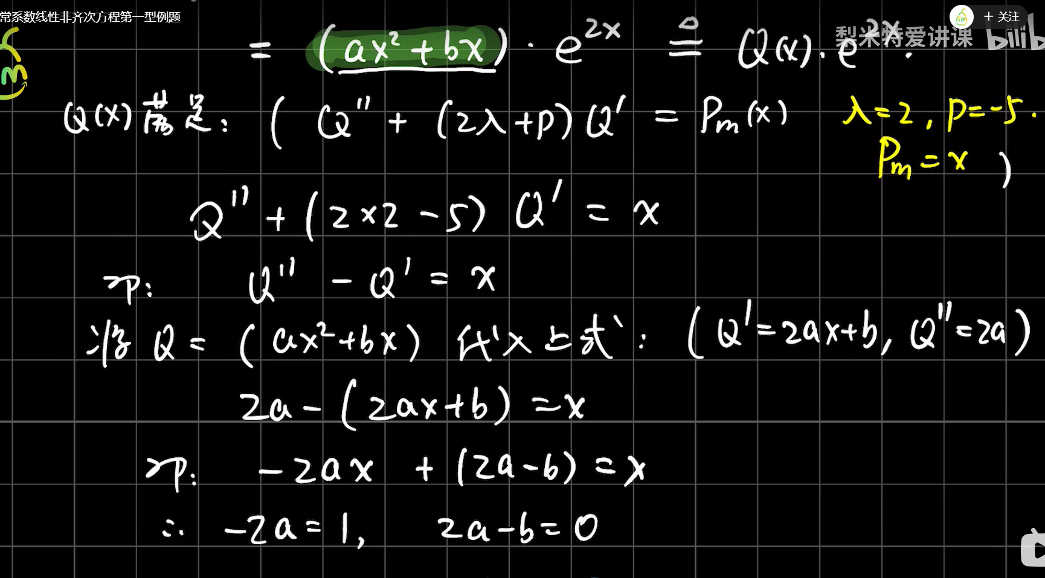

**第二种类型**

**解题**

